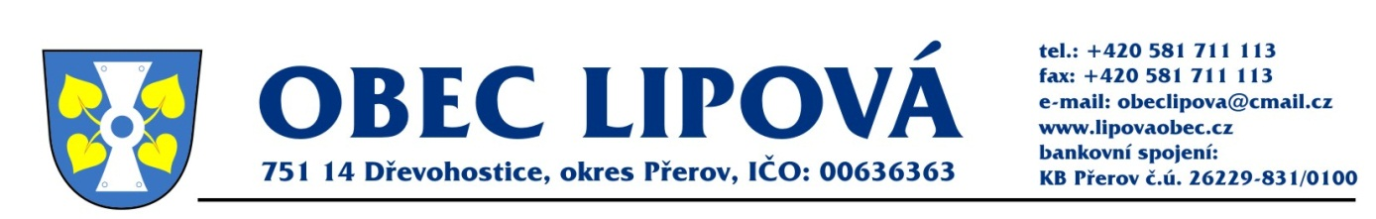

Výpis usnesení ze zasedání ZO Lipová ze dne 16.6.2022

Bod č. 6.

Zastupitelstvo obce Lipová stanovuje 9 členů Zastupitelstva obce Lipová pro volební období 2022-2026

v souladu s §67, § 68 zákona č. 128/2000 Sb.

V Lipové dne 16.6.2022

Petr Hošťálek
starosta obce v.r.

